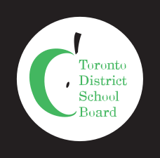
TDSB 유년기 읽기 교육: 가족 및 돌보미 가이드

TDSB의 유년기 읽기 교육
ve
P
r
a
c
t
i
c
e
R
e
fl
e
c
t
i
교육자는 아동의 강점, 관심사, 열정, 삶의 체험 및 정체성을 강화해주는 풍부한 학습 체험에 의도적인 기초 읽기 기술 교육을 집어넣으려고 노력합니다. 아래는 효과적인 유년기 읽기 교육의 핵심 요소를 요약 기술하고 TDSB의 읽기 교육을 설명하는 저희의 유년기 읽기 체계(Early Reading Framework)입니다.
s
m
o
n
s
n
f
e
a
g
t
E
s
s
i
a
u
s
c
r
h
I
l
a
m
n
y
i
s
g
R
e
t
p
r
e
e
n
u
a
s
c
t
d
t
i
s
i
o
n
g
n
C
u
l
t
u
r
a
l
l
y
F
R
e
l
l
u
e
v
e
a
n
n
t
c
&
R
e
P
l
a
y
a
-
B
b
a
s
u
e
l
d
a
L
e
r
a
y
r
n
i
n
g
E
o
x
f
p
L
t
l
i
h
a
c
e
i
R
t
O
y
F
a
i
e
v
r
e
n
r
e
l
d
a
e
P
l
a
S
i
l
d
y
l
t
a
L
s
t
A
i
r
a
e
s
o
r
a
w
•
A
c
y
i
d
m
s
l
e
p
i
o
n
n
s
o
h
i
v
h
e
c
P
P
e
da
g
o
g
y
t
e
I
n
l
n
p
q
u
e
i
r
y
&
V
m
o
c
n
o

TDSB 유년기 읽기 체계
이 체계에 요약 기술된 주요 메시지:
- 읽기 체험은 학생의 사전 지식, 강점, 열정, 관심사, 정체성, 집과 지역사회에서의 언어 체험 등을 강화해준다
e
n
e
- 기초 읽기 기술 교육은 즐거움을 함양하는 풍부한 문식력 체험에 학생들이 몰입해 있는 의도적이고 유의미한 맥락에서 이루어진다
- 읽기 교육은 대응적이고 배려적인 관계를 바탕으로 이루어진다
Honouring children's strengths, interests, passions, identities and lived experiences

D
u
l
a
d
c
e
i
g
o
•
g
a
y
d
l
e
i
P
m
a
f
i
c
n
i
r
P
c
i
t
e
b
r
a
i
h
v
n
n
e
o
i
t
•
a
t
n
s
e
r
o
m
u
t
c
a
o
c

온타리오주 인권위원회 - 읽기권리조사보고서
e
s
s
n
i
r
e
c
a
p
h
R
e
-
r
ti
m
p
n
A
o
m
,
o
y
C
t
C
i
u
q
E
s
s
p
l
A
n
o
i
s
s
n
e
y
r
o
c
p
i
a
p
r
s
e
O
-
t
i
n
i
t
L
n
e
e
A
h
v
,
i
m
온타리오주 인권위원회(Ontario Human Rights Commission)는 읽기 장애가 있는 학생에게 영향을 끼치는 인권 문제에 대한 공공 조사의 결과가 반영된 ‘읽기권리조사보고서(Right to Read Inquiry Report)’를 발표했습니다. 이 보고서에 대응하여 교육부(Ministry of Education)는 읽기 교육을 지원하기 위한 교육적 전략의 예가 포함된 ‘효과적인 유년기 읽기 교육: 교사 가이드(Effective Early Reading Instruction: A Guide for Teachers)’를 발표했습니다.
교육자에 대한 TDSB의 문식력 지원은 읽기 권리 조사 보고서 상의 권고안을 반영하며, 학생들의 삶의 체험과 정체성이 확인되도록 하고, 학생들이 읽기의 즐거움을 체험하도록 합니다.

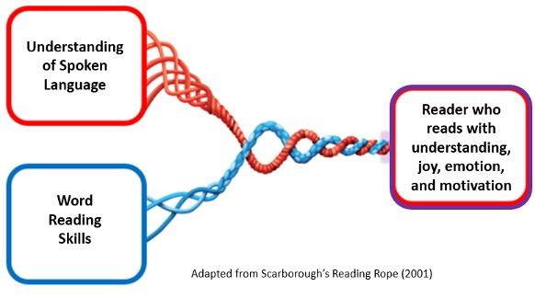
아동이 읽는 법을 배우는 데 어떤 기술이 필요한가?
이 그림은 아동의 구어에 대한 이해와 단어 읽기 기술 사이의 관계를 나타낸 것입니다. 이 두 영역의 기술이 결합되어 이해, 즐거움, 감정 및 열의를 가지고 읽는 사람이 만들어집니다.
TDSB 유년부(Early Years)는 언어병리학자들과 협력하여 TDSB 교육자들이 이 로프에 요약 기술된 전략 및 기술을 이해하도록 지원합니다.

구어의 이해 | 단어 읽기 기술
이 영역의 기술:  - 배경 지식 접근  - 단어, 문장 및 이야기의 사용 및 이해  - 문제 해결 – 추리 – 질문  - 토론 및 대화 참여 | 이 영역의 기술:  - 음절, 소리 및 단어의 이해  - 글자-소리 관계를 알고 사용하여 단어 읽기  - 전략을 사용하여 익숙하지 않은 단어 읽기(떠보기 등)  - 전략적으로 읽음으로써 사이트 워드 인식력 형성하기
 | .on.ca

집에서 자녀의 읽기 기술 지원하기
가족은 능력과 역량이 있고 호기심이 많으며 경험이 풍부한 개인들로 이루어진다. 가족은 자녀를 사랑하며, 자녀에게 최선의 것을 제공하고자 한다. 가족은 그 자녀에 대한 전문가이다. 가족은 자녀의 배움, 개발, 건강 및 안녕에
가장 큰 영향을 끼친다.
- 2016 유치원 프로그램(Kindergarten Program), 10쪽
가족 및 돌보미는 집에서 여러 가지 방법으로 자녀의 읽기 개발을 지원할 수 있습니다.
가족/돌보미가 다음과 같은 핵심 영역에서 자녀의 언어를 지원하는 것에 관한 아래의 조언을 잘 읽어보십시오:
- 집에서 놀기
- 집에서 이야기하기
- 집에서 읽기
- 집에서 쓰기

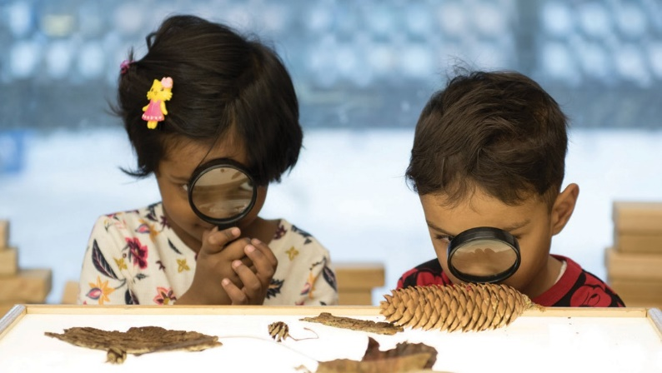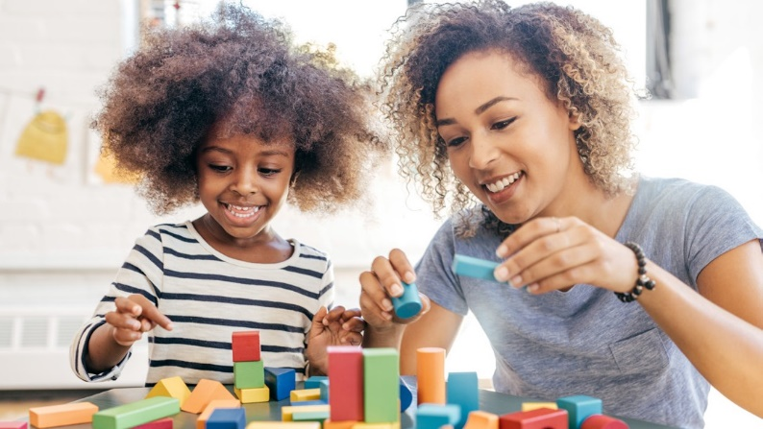

집에서 놀기 | 집에서 이야기하기
자녀와 함께 놀고, 탐구하고, 조사하고, 재미있는 시간을 보내십시오. 놀이를 통한 학습은:  - 언어 기술, 문제 해결 기술, 사회적 의사소통, 자기조절 및 집중력을 개발해줍니다  - 학습을 재미있고 즐거운 일로 만듭니다  - 다양한 기술을 연습하게 해줍니다  - 가족을 단결시켜줍니다  집에서 놀고 탐구하는 방법의 몇몇 예:  - 자녀와 함께 보드게임 하기  - 상상력을 사용하여 소꿉놀이 하기(상점, 진료소, 식당 등 만들기)  - 간단한 재료(카드보드 상자, 컵, 막대기, 돌멩이 등)를 사용하여 공작하기 – 자녀에게 자신의 만든 것에 관해 이야기해보라고 하십시오  - 자연 속에서 함께 시간을 보내면서 두 사람이 보고, 듣고, 궁금하게 생각하는 것에 관해 이야기하십시오  - 자녀의 관심사에 관해 이야기하고 알아보십시오(예: 자녀가 자동차에 관심이 있을 경우, 어떤 의문이 있는지 물어보고, 지역사회의 다양한 자동차를 함께 관찰해보고, 자동차에서 여러분이 발견한 것을 공유하고, 자동차에 관한 논픽션 도서를 읽거나 비디오를 보고 자녀의 의문을 풀어주십시오) | 집에서 사용하는 언어 또는 방언으로 자녀와 이야기하고 책을 읽어주십시오. 자녀와의 대화는 다음을 키워줍니다:  - 듣기 및 이해하기 기술  - 견실한 개인적 및 문화적 정체성  - 과거 및 현재의 여러 가지 사건에 대한 이해  - 여러 가지 관점에 대한 이해  - 문제에 대한 다양한 해결책을 찾아내는 능력  - 읽기 및 쓰기에 필요한 언어 기술  - 사회적인 정서적 유대  집에서 이야기할 기회를 많이 만드는 것에 관한 몇몇 조언:  - 여러분과 가족에게 흥미로운 책을 읽고 쇼를 시청하십시오  - 여러분이 자랄 때의 체험에 관해 이야기하십시오  - 중요한 문화적 이야기를 공유하십시오  - 두 사람이 함께 어떤 작업을 할 때, 작업 절차에 관해 이야기하십시오(예: 베이킹을 할 경우, 절차를 이야기해주고 사용하는 재료의 이름을 말해주십시오)  - 자녀와 대화할 때 생각을 묻는 질문을 하십시오:  - 그 사람들이 왜 그렇게 느꼈다고 생각해?  - 그 다음에는 어떻게 될 것 같아? 어떻게 알았어?  - ___________와 같은 생각이니? 왜?  - 넌 _______에서 어느 대목이 좋아?
 | .on.ca

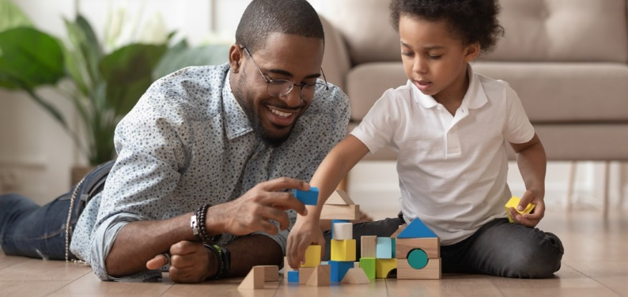
집에서 읽기 |  | 집에서 쓰기
가족 및 돌보미는 다음과 같은 방법으로 유년기 읽기 기술을 키워줄 수 있습니다:  - 언어를 가지고 놀기  - 음절에 맞추어 손뼉치기(예: “grandma라는 단어는 음절이 몇 개지? 2개!”) – 요령: 자녀에게 턱 바로 밑에 손을 갖다 대라고 하십시오. 한 음절을 발음할 때마다 입이 열리면서 턱이 손에 닿습니다)  - 단어를 개개의 소리로 나누기(예: “cat이라는 단어에서 소리가 몇 개 들려?  /c/../a/../t/. 3개!”) – 아이가 소리와 글자의 관계를 터득하게 해줍니다(예: 네 이름은 어떤 소리로 시작되지? 글자는 뭐지?)  - 책을 읽을 때 소리를 혼합하여 단어 만드는 방법 보여주기(예: /c/../a/../t/는 cat)  - 단어를 소리 내서 말하는 방법을 보여주고 도와주기  - 단어와 이야기의 의미에 관해 이야기하기  - 자녀와 함께 책을 읽고, 읽은 책에 관해 이야기하기. 다음과 같은 질문을 하십시오:  - 넌 어느 대목이 좋았어? 왜?  - 이 책 읽으면서 무슨 생각이 났어?  - 이 이야기를 읽으면서 무슨 느낌이 들었어? 왜?  가족 및 돌보미는 다음과 같은 방법으로 아동기 읽기 기술을 키워줄 수 있습니다:  - 자녀가 더 긴 단어를 쪼갤 수 있도록 도와주고 의미에 관해 이야기하기(예: com…mun…i…ty, 이렇게 한 부분씩 소리 내서 말해본 다음 다시 합쳐볼까?)  - 자녀와 함께 책을 읽으면서 추리하고(예: “이 이야기의 주인공이 그 다음에 어떻게 할 것 같아? 왜 그렇게 생각해?”), 여러분이 읽고 있는 것의 주제에 관한 질문을 하고, 글에 담긴 생각을 삶의 체험과 연결하기 |  | 가족 및 돌보미는 다음과 같은 방법으로 유년기 쓰기 기술을 키워줄 수 있습니다:  - 쓰기의 모범을 보여주고 함께 써보기(쇼핑 리스트, 인사장, 문자 메시지, 이메일 등)  - 단어의 소리를 잘 듣고 그 소리를 글자로 바꾸어 쓰는 방법 보여주기(예: “우린 토마토가 필요한데 토마토의 첫 번째 소리가 뭐지? /t/….‘t’자의 소리는 /t/지. 그럼 토마토의 ‘t’자를 써보자)  가족 및 돌보미는 다음과 같은 방법으로 아동기 쓰기 기술을 키워줄 수 있습니다:  - 자녀가 자신이 쓸 것에 관해 이야기하고, 생각을 정리하여 자세히 설명하는 것을 도와주기(예: 글을 쓸 때 어떤 단어를 사용할 생각이야?)  - 자녀가 글을 써볼 재미있고 유의미한 기회를 만들어주기(인사장, 쇼핑 리스트, 파티 초대장, 감사 메모 등 만들기)  - 자녀와 함께 다양한 종류의 글(시, 그림책, 챕터북, 이메일, 에세이, 사실 정보 등)을 읽으면서 자녀가 다양한 종류의 글을 접하게 하기

.on.ca

